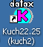
SPUŠTĚNÍ A OVLÁDÁNÍ PROGRAMU

spuštění software
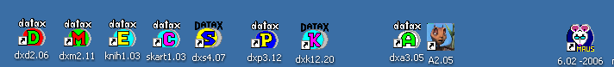
1. Ikonou, která je umístěna přímo na pracovní ploše
Kde je přímo ikona na ploše umístěna, záleží na mnoha faktorech při instalaci (kdykoliv si ji můžete myší „stáhnout“ na místo, kde ji chcete mít). Vlastní spuštění z ikony lze provést tak, že se na ikonu přesunete kurzorem (ukazovátkem): pohybem myši / či ikonu zvýrazníte (vyberete) klávesou <Tab> (tabelátor). A pak ikonu tzv. spustíte:
- double klik - dvojité rychle po sobě jdoucí stlačení levého tlačítka myši,
- stlačením pravého tlačítka myši se odvine nabídka a vy vyberete Spustit
- potvrdíte stisknutím klávesy <Enter>

2. Tlačítko START - Programy - Datax - Kuchyňka

Instalační program nazve ikonu standardně. Vy si jí můžete přejmenovat. Budete-li mít software instalován vícekrát, tak si jednotlivé ikony přejmenujte, ať víte, která ikona co spouští.

úvodní heslo
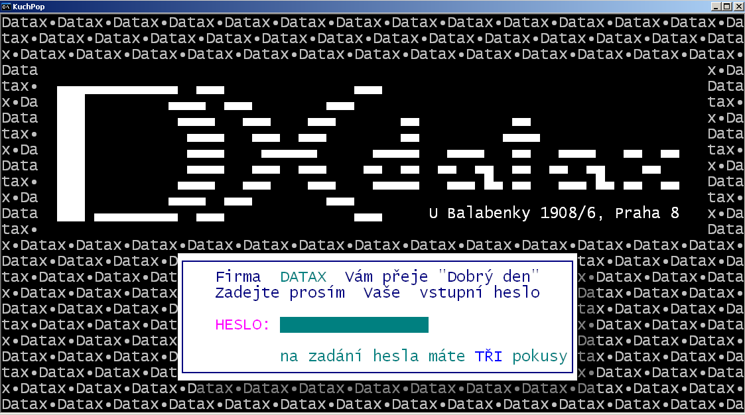
Programu se po svém spuštění okamžitě dotáže na vstupní heslo. Na jeho správné zapsání máte maximálně tři pokusy. Pokud nejste úspěšní, program se s vámi rozloučí a vrátí vás zpět do operačního systému. Poté můžete spustit program znovu. Pokud heslo nemáte aktivováno (například při prvním spuštění programu), pak stačí dotaz na heslo proklepnou klávesou <Enter>.
Aktivace hesla se provádí v nabídce Nastav - Nastav parametry – Jiné parametry a to pouze tím, že do příslušné kolonky zapíšete vámi vymyšlené heslo. Při dalším spuštění programu ho budete muset zadat. Zrušení hesla se provádí v téže nabídce a to pouze tím, že z příslušné kolonky vymažete <mezerníkem> všechny znaky hesla. Při dalším spuštění ho nebudete muset zadávat.
Máte-li nastaveno heslo, pak máte k jeho zadání při spuštění software vždy 3 pokusy. Heslo se zapisuje tak, že píšete text (je jedno zda velká či malá písmena) a tento text potvrdíte stiskem klávesy <ENTER>. Heslo se samozřejmě na obrazovce neobjevuje, to kdyby vám někdo koukal přes rameno, aby si ho nemohl zapamatovat. Místo něj se vypisují hvězdičky. Pokud zadáte chybné heslo následuje obrazovka s informací a opětovným dotazem na heslo.

aktuální datum
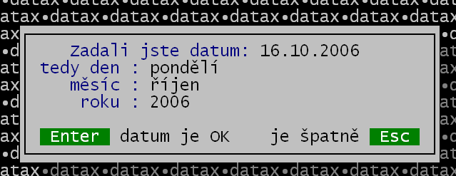
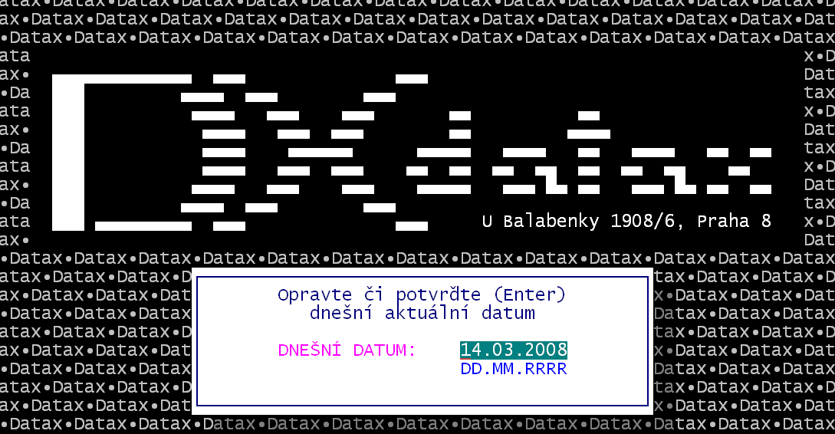
Po vypořádání se s heslem se program dotáže na aktuální datum. Automaticky nabídne datum systémové, které počítají hodinky počítače. Pokud je toto datum správné, stačí jej jen potvrdit stisknutím klávesy <Enter>. V opačném případě jej můžete opravit přepsáním. Protože k zadanému datu se později v programu nabízí všechny prováděné akce, program se vás raději ještě zeptá, zda zadané datum je skutečně správné. Pokud je, pak jej stačí potvrdit stisknutím klávesy <Enter>. Není-li, stiskem klávesy <Esc> se vrátíte k možnosti datum změnit. Jaké datum jste zadali (potvrdili), je ostatně na obrazovce uvedeno. Uvnitř programu lze změnit aktuální datum a to v nabídce Nastav - Aktuální datum.
Pokud hodláte pouze změnit datum pro danou chvíli zpracování, pak jej nastavte a na následný dotaz, zda se má změnit i systémové datum, ponecháte odpověď „N“. Chcete-li opravit trvale špatné datum, pak odpovězte „A“. Případnou změnu nastavení hodin si potvrďte odpovědí „A“.

Základní programová nabídka - menu
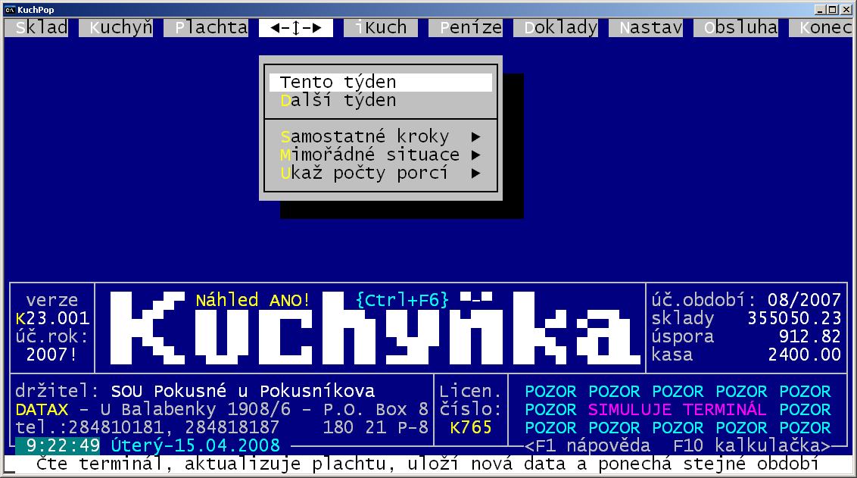
Po spuštění SW, zadání přístupového hesla a potvrzení nebo vyplnění aktuálního data se program prezentuje základní programovou nabídkou, která vyjadřuje základní okruhy činnosti uživatele.
<Ctrl><F6> - přepínač, zda se mají / nemají ukazovat sestavy před tiskem (zobrazení náhledu) – aktuálně je nastaveno že se Náhled má provádět
kontakt na nás
- účetní období v němž jste aktuálně se svými daty
- aktuální zásoba skladu (Kč)
- aktuální sumární stav provaru / úspory v Kč
- zůstatek v pokladně (Kč)
- / kalkulačka, kterou lze spustit kdykoliv
Číslo verze software a účetní rok v němž se nacházíte

aktuální datum a čas lze změnit v Nastav – Aktuální datum
vám přidělené licenční číslo SW

Další dílčí činnosti vyjadřují návazné nabídky. Podrobnější práce v rámci nabídek zajišťují funkční klávesy <F1> až <F12>. Možnost jejich konkrétního použití je vždy na obrazovce uvedena i s vysvětlivkou jejich funkce (nejčastěji v zeleném poli pod seznamem – například faktur).
Některé činnosti programu pak řídíte svými odpověďmi na dotazy programu. To znamená, že odpověď buď napíšete podle uvedených možností nebo zvolíte potvrzení předpřipravené odpovědi, protože vám vyhovuje. Během práce se také objevují na obrazovce upozornění programu, které vás informují například o nevhodně zvolené nabídce, nepřípustné činnosti, nepřípustném vyplnění údaje, fyzickém poškození dat a pod. Tato hlášení vždy rovněž obsahují návod, co byste měli dělat, eventuálně co musíte udělat, abyste mohli v práci pokračovat. Při nenávratných akcích (např. Roční uzávěrka, Obnova dat), kdy dochází k důležitým změnám v uživatelských datech, je na obrazovce stručný popis všech akcí, které nastanou, budete-li dále ve zvolené činnosti pokračovat. Poté máte vždy ještě možnost od zvolené činnosti upustit.

ovládání programu

Výběr z nabídek
Z programových nabídek vybíráte posunutím vysvíceného okénka šipkami nahoru, dolů a potvrzením výběru klávesou <Enter> nebo <Mezerníkem>. Další možnost je stisknutí zvýrazněného znaku v konkrétní nabídce. Při práci s myší je ukazovátko na zvoleném řádku. Potvrzení výběru se pak provádí stlačením levého tlačítka myši. Pokud vybíráte z nabídky číselníku, lze pro výběr použít i klávesnici. Např. je-li seznam partnerů tříděn abecedně a vy hledáte „Vojenské lesy“, stačí stisknout <V> a jste na prvním partnerovi, který začíná na písmeno „V“ (např. Valnoha Jiří). Pokud stisknete rovnou po sobě rychle dvě klávesy <V><O> pak jste na „Vobruba Karel“. Stisknete-li <V><O><J>, pak jste na „Vojáček“. Na požadované „Vojenské lesy“ se již zcela pohodlně dostanete pomocí šipky.
POZOR! Pokud ale mezi jednotlivými stisky kláves uděláte časovou prodlevu, program to vyhodnotí, jako že od prodlevy hledáte znovu. Např. „VOJ E“ pak vyhodnotí, že „E“ je nové vyhledání a najde „Ekotoner Praha“. Takže je lepší někdy zadat méně písmenek, než psát celé názvy.

Použití funkčních kláves
Funkční klávesy <F1> až <F12> jsou speciální klávesy na klávesnici (většinou nahoře), tedy nikoliv klávesa "F" a číslo. Tam, kde je lze použít, je jejich označení a funkce uvedena v dolní části obrazovky. Protože program umožňuje mnoho činností, je některé funkční klávese, či kombinaci funkční klávesy s jinou klávesou v celém programu přiřazena stabilní funkce.

Klávesy s pevnou funkcí
<F1> - nabídne se nápověda, respektive, je-li stisknuta v okamžiku, kdy jsme měli vyplnit nějakou hodnotu údaje k němuž je vázán číselník (např. třída) je tento číselník zobrazen a nabídnut k výběru. <F10> - kalkulačka – při stisku F10 si vyvoláte na obrazovku jednoduchou kalkulačku.
<Ctrl><F6> - přepínač, zda se má, či nemá zobrazovat sestava před tiskem.
<Ctrl><F10> - násilné ukončení (přerušení) programu, bez závěrečné archivace dat do adresáře ZALOHA.
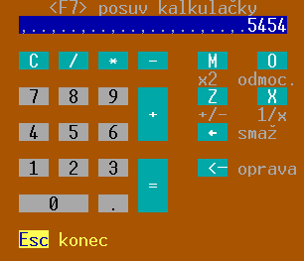
<Ctrl><I> - postupně se zobrazí 4 obrazovky s technickými informacemi o počítači, programu a užitých datech.
smaž poslední znak (Backspace)

Kalkulačka
Lze ji spustit v jakémkoliv místě programu stisknutím klávesy <F10>. Novinkou je zobrazení výsledku s oddělováním tisíců, ale i možnost smazat poslední znak, respektive opravit zapsané číslo (vymazání, přepsání, vložení některé číslice)
možnost opravit / vymazat / vložit číslici (šipka vlevo)

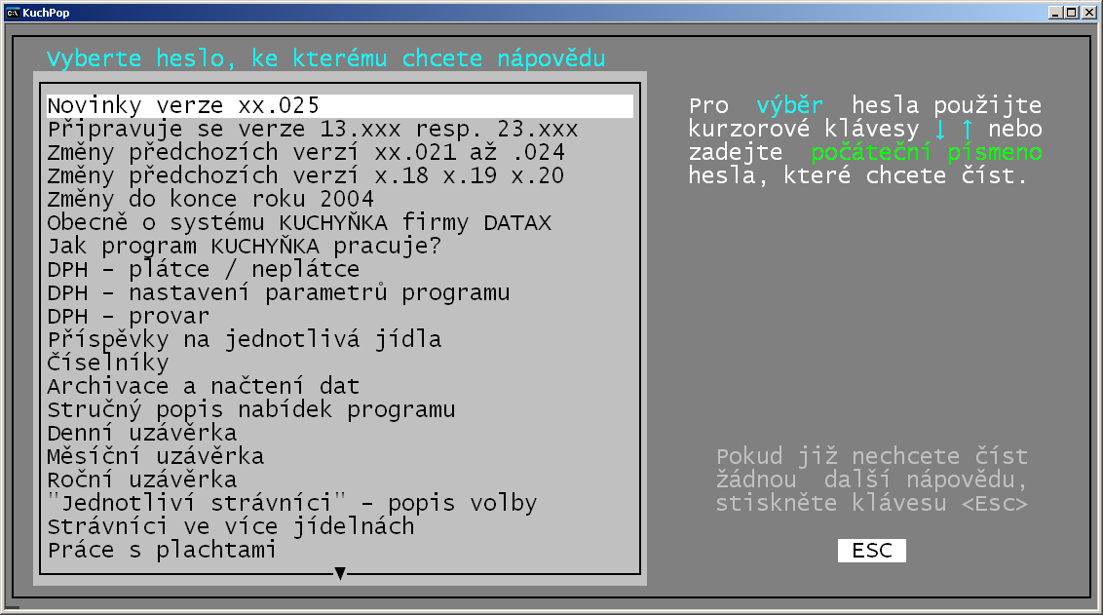

Help
<F1> - nabídne se nápověda, vy zvolíte téma a potvrdíte jej stiskem klávesy <Enter> . Tím se zobrazí vlastní text, v němž můžete listovat (šipky / PgUp / PgDn) – tisknout jej <Alt><F6>, či ukončit jeho prezentaci <Esc>.

Klávesy téměř s pevnou funkcí
<F5> - vyřaď, obnov (skladovou kartu, strávníka, doklad, platbu).
<F6> - tisk zobrazeného přehledu. Lepší je konstatovat, že v programu platí, že je-li něco tištitelné a nedostanete se na to přes nabídku (např. ve volbě Doklady - Tisk dokladů), pak se k tomu dostanete jedině přes funkční klávesu <F6>. A nebo ještě jinak řečeno, chcete-li něco co vidíte na obrazovce (co je vám prezentováno) vytisknout, tak stiskněte tuto funkční klávesu a je-li tisk připraven, dostanete se k němu. Jedinou výjimku tvoří tisk hesel nápovědy. Chcete-li si vytisknout některé heslo nápovědy, musíte použít funkční klávesu <F6> v kombinaci s klávesou <Alt>, tedy <Alt><F6>.
<F8> - poskoč v zobrazovaném seznamu (skladových karet, příjmů, výdejů, strávníků, dokladů, plateb atp.) na jedno ze tří míst. Klávesa funguje jako přepínač. 1. stiskem se přesune na konec seznamu, 2. na začátek a 3. na výchozí pozici. Další stisk již funguje znovu jako 1., tedy přesune vás zase na konec seznamu. A tak pořád dokola. (na poslední, na první větu, na větu původní).
<F9> - setřiď zobrazovaný seznam podle údaje, na kterém stojí kurzor. Tedy například při prezentaci inventárního stavu skladu (Sklady- Inventární stavy – Co je na skladě- Ukaž) , stojíte-li na názvu a stisknete-li <F9>, přetřídí se seznam skladovaných karet podle jejich názvu abecedně. Přesunete-li se opakovaným stiskem klávesy <Enter> na sloupeček celkem za Kč a pak stisknete klávesu <F9> přetřídí se seznam podle celkové částky kterou zásoba suroviny na skladě představuje. Při přetřídění vždy zůstáváte na řádku (skladové kartě) na níž jste před stiskem <F9> stáli.

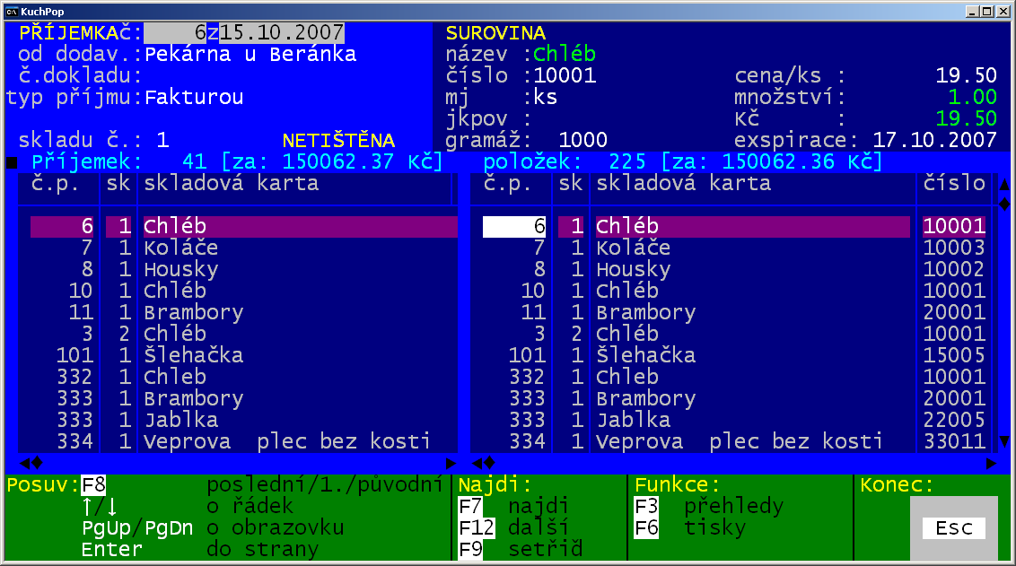
Činnost ostatních kláves
Ta je dána konkrétní nabídkou programu a je-li klávesa aktivní, pak na obrazovce naleznete stručný popis jejího významu. Jejich nejčastější použití je toto:
<F2> - četnosti (např. při prezentaci dokladů či plateb),
<F3> - ukaž přehledy (přehled příjmů - příjemky / sumáře),
<F4> - oprava údajů,
<F7> - najde záznam podle zadaného údaje (např. skladovou karu podle názvu)
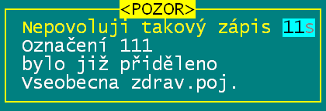
<F12> - najde další záznam vyhovující podmínkám daných <F7>.

Upozornění programu
Jedná se o častý způsob informování uživatele, že se pokouší dělat něco, co není možné, povolené, bezpečné. Informace zůstává na obrazovce 20 vteřin, po kterých sama zmizí. Pokud již víte o čem vás program informuje, stačí stlačit <Enter>, či jinou klávesu a hlášení zmizí i před uplynutím 20 vteřin.

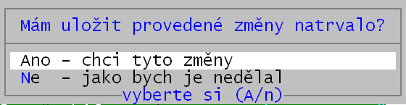

Odpovědi na dotazy

Nabídka s dotazem
Je nejčastější způsob komunikace, kdy se program dotáže na nějakou skutečnost, nabídne možné odpovědi a Vy si jen musíte vybrat, a to buď pomocí posunu kurzoru a potvrzením stlačením <Enter>, či za pomoci horké klávesy tak, jak je to ostatně nabízeno ve spodním rámečku nabídky. Standardní volba je nabízena jako první a její klávesa je také v závorce zobrazena velkým písmenem.
POZOR - stlačení klávesy <Esc> bude při takovém dotazu, vyhodnoceno jako únik, tedy neprovedení akce. Tedy je to tak, jako byste řekli – utíkám, nic nechci,nech to jak to bylo, nic neměň, nic nezapisuj. Například, že nechcete tisknout, protože tisk můžete klidně vyvolat znovu.

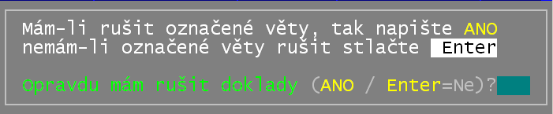
Výjimečný dotaz
Výjimečný způsob dotazu pro velmi závažná rozhodnutí, která se týkají stavu vašich dat v pracovní oblasti. Například při spuštění roční uzávěrky, spuštění likvidace dat a načtení zálohovaných dat z archivu do pracovní oblasti. Program se dotáže, zobrazí možné odpovědi, přičemž tu předpřipravenou vypíše velkými písmeny. Navíc předpřipravenou odpověď zapíše i za dotaz. Odpověď musíte kompletně vypsat. Nelekejte se, bude se vám automaticky psát velkými písmeny. Odpověď musíte zapsat přesně. Učiníte-li tak, pak již tuto odpověď NEPOTVRZUJETE stisknutím klávesy <Enter>, protože odpověď plně vyplní okénko dotazu a program pokračuje v požadované činnosti.

Zápis - vyplňování údajů
Jedná se o nejčastější způsob, jakým zadáváte do programu požadované údaje. Princip je takový, že program zobrazí krátký popis o jakou hodnotu se mu jedná, a k tomu vytvoří okénko, barevně odlišené od pozadí. Do tohoto okénka zapisujete pomocí klávesnice. Zásadní rozdíl je mezi zápisem hodnotovým (Kč a množství) a zápisem identifikačním (vše ostatní).

Hodnota (Kč)
Zapisujte od začátku okénka. Zásadně jen číslice. K oddělení desetin používejte desetinnou tečku / čárku dle nastavení. Nejlépe je psát numerickou klávesnicí (musí svítit tlačítko Num Lock.).

Ostatní údaje
Zapisujte od začátku okénka (připomeňte si funkci klávesy <Insert> - přepínače režimu vkládání a přepisování). Zapíšete-li tolik znaků, že se vyplní celé okénko, program automaticky kurzor přemístí na následující okénko, popřípadě pokračuje ve zpracování. Zadáte-li jen část znaků, musíte stlačit <Enter>, aby program věděl, že jste ukončili vyplňování tohoto údaje. Každý údaj má omezenou délku. Na každý zadávaný údaj se program dívá různě, podle toho, jaká je váha toho kterého údaje. Proto mají některé údaje:
- maximální délku (např.číslo dokladu - 5 znaků / maximálně lez v roce mít jen 99999 dokladů)
- přesnou délku, kterou by uživatel měl zcela vyplnit (číslo strávníka - 5 znaků)
- přesnou délku, kterou musíte vyplnit, aby se dodržela logika (číslo skladové karty - 5 znaků)
- předepsanou masku (např. DATUM je zadáváno ve tvaru DD.MM.RRRR)
- zadáno, co do nich lze zapsat - nic jiného nezapíše (PSČ - jenom čísla)
- před vyplnění rozumnou hodnotou, abyste ji zbytečně nemuseli zadávat (např. aktuální datum)
- zajištěn zápis prvního znaku velkým písmem (název obce atp.)
- připojenu kontrolu zadané hodnoty s příslušným oznámením a následnou odvetnou akcí, která změní nepovolenou hodnotu na povolenou (vydávané množství se kontroluje na stav skladu)
- připojenu vazbu na číselník, který se nabídne po stlačení <F1> (např. skladové karty).

Výběr z možností v NASTAV
Zakřížkování - způsob, kterým se zadává u některých základních údajů v nabídkách NASTAVENÍ, zda jsou povolené (platné), či nikoliv. Například, při zadávání, které bankovky jsou aktuálně platné. Změnu u jednotlivých hodnot z nevybrané na vybranou a obráceně, provedete stiskem <Mezerník>. Pro pohyb přes takovou položku používejte šipky pro ovládání kurzoru. Použijete-li totiž <Enter> tak můžete být trochu překvapeni, protože ten funguje jednak jako přepínač (stejně jako <mezera>) a navíc přejde na další položku

klávesy

Klávesy <Enter> , <Esc> a <Ctrl><End>
Klávesa <Enter> plní funkci výběru (při volbě z nabídky), potvrzení odpovědi, ukončení vyplňování údaje (např. názvu) atp.
Klávesa <Esc> plní funkci předčasného ukončení vyplňování. Předčasné ukončení znamená, že některé údaje jsou přeskočeny a program již nevyžaduje jejich potvrzení. Jak se dále program zachová záleží vždy na konkrétní situaci. Pokud jste přeskočili povinné údaje, pak vás o tom bude program informovat a požadovat jejich doplnění, pokud takový zápis chcete zařadit do evidence. Dále klávesa <Esc> slouží k opuštění prohlížení zobrazeného přehledu. Dále také k opuštění podnabídky a návratu na vyšší nabídku.
Klávesa <Esc> má svůj prazáklad ve funkci - „VYSKOČ, OPUSŤ, UTEČ“. To znamená, že má opustit tu konkrétní činnost bez změny původních údajů. Vyplňujete-li tedy např. základní údaje o vaší firmě a stlačíte <Esc>, dojde k tomu, že program se dotáže, zda má opustit prováděnou opravu. Při zápisu faktury jste-li na údaji IČO, program opustí fakturu okamžitě. Jste-li již dále, program ukončí vyplňování celé ( či části) faktury.
<CTRL> <END> není jediná klávesa na klávesnici, ale jedná se současné stlačení dvou kláves <Ctrl> a <End>. Současný stisk se provádí tak, že klidně stlačíte <Ctrl> a držíte jej stlačen a k tomu druhou rukou ťuknete do <End>. Poté pustíte <Ctrl>. Tato klávesa sama o sobě nic nevykonává, ale slouží jako přepínač, tedy funguje vždy jen v kombinaci s další klávesou (např. <Ctrl><I> pro zobrazení základních informací o stavu programu).

ukončení programu
Program ukončujte zásadně ze základní programové nabídky volbou: KONEC - !! Konec práce!! . Program zabezpečuje při takovém ukončení tyto důležité činnosti: uzavření všech databází / kontrola dat / a jsou-li data v pořádku, pak i archivace dat do adresáře ZÁLOHA, případně do další definované zálohy. Software si kontrolou na finanční stav skladové evidence, ověří bezchybnost předchozího zpracování = počáteční stav všech skladů + veškeré příjmy - veškeré výdeje - aktuální stav všech evidovaných skladů
JE-LI VÝSLEDEK V ROZMEZÍ : + 0.02 až - 0.02 Kčs (což je uvažovaná tolerance z důvodu případného zaokrohlování, vyhodnotí se předchozí zpracování, jako bezchybné a provede se zálohování dat do bezpečnostního záložního adresáře na pevný disk v počítači. Až teprve potom se s vámi software rozloučí a skončí svou práci s návratem do operačního systému.
NENÍ-LI VÝSLEDEK V ROZMEZÍ : vyhodnotí se předchozí zpracování, jako chybové a software ukáže tabulku účetního stavu evidence za všechny evidované sklady dohromady s upozorněním, že kontrolní rozdíl je nenulový a s návodem, že jediná možnost, jak problém odstranit, je načíst data nějakého archivovaného stavu, kdy bylo vše ještě v pořádku.

přepnutí programu do okna či do lišty Windows
Je dobré si osvojit základní vlastnost Windows, tedy přepnutí programu z režimu plná obrazovka do režimu okno <Alt> <Enter> , kdy je myšlen levý <ALT> (vlevo na klávesnici) a velké <Enter> (ne Enter na numerické klávesnici). Stejně je dobré umí-li uživatel uložit („sestřelit“) program z okna do lišty Windows pomocí příslušného tlačítka v pravé horní liště okna. A samozřejmě jej pak opět z ní aktivovat do okna (kliknutím na tlačítko software v liště).
¨


zobrazení software

spouštěcí ikona
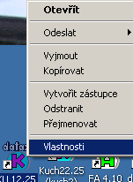
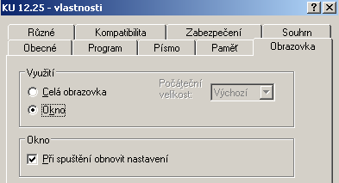
Software se spouští přes spouštěcí ikonu. Ta má své vlastnosti, které ovlivňují chod software. Vlastnosti lze měnit. A to tak, že na ikonu kliknete pravým tlačítkem myši a zvolíte nabídnutou možnost Vlastnosti. Operační systém nabídne několik záložek. Z nich nás zajímá záložka Obrazovka a na ní část Využití, jenž stanoví, jak se při spuštění bude software prezentovat. Buď Celá obrazovka = tedy software je plně přes celou obrazovku (nevidíte stavový řádek Windows s tlačítkem Start) / nebo Okno = software se prezentuje ve Windows okně. Standard při instalaci je Okno, neboť to spíše odpovídá standardů práce ve Windows.

přepnutí z okna na celou obrazovku a zpět
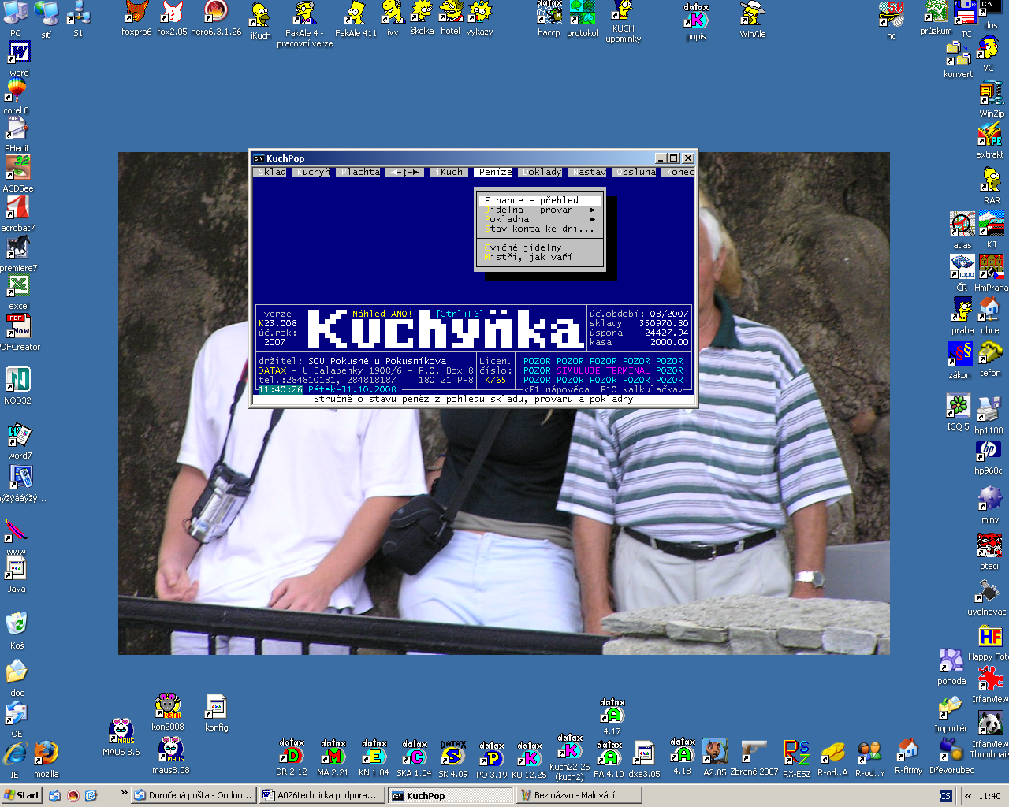
Kdykoliv v běhu software můžete přepnout režim zobrazení. Stiskněte kombinaci dvou kláves <Alt><Enter>. (Alt = levý na klávesnici dole / Enter = hlavní , ne ten na numerické klávesnici). Tím se přepnete z původního do nového zobrazení. Stejným způsobem <Alt><Enter> se přepnete zpět do výchozího zobrazení, Kombinace kláves funguje jako přepínač, tedy každý stisk = přepnutí do druhého režimu zobrazení, než v jakém právě jsme.

velikost okna
1
Vlastností režimu Okno je, že si můžeme nastavit velikost okna. Nastavování sice není plynulé, ale přesto lze velikost okna nastavit tak, aby bylo co nejvíce využito rozlišení monitoru (jeho možnosti) a přitom se veškerá zobrazení, jež software vytváří vešla do toho okna. V naší ukázce je prezentováno okno pro software ve třech variantách .
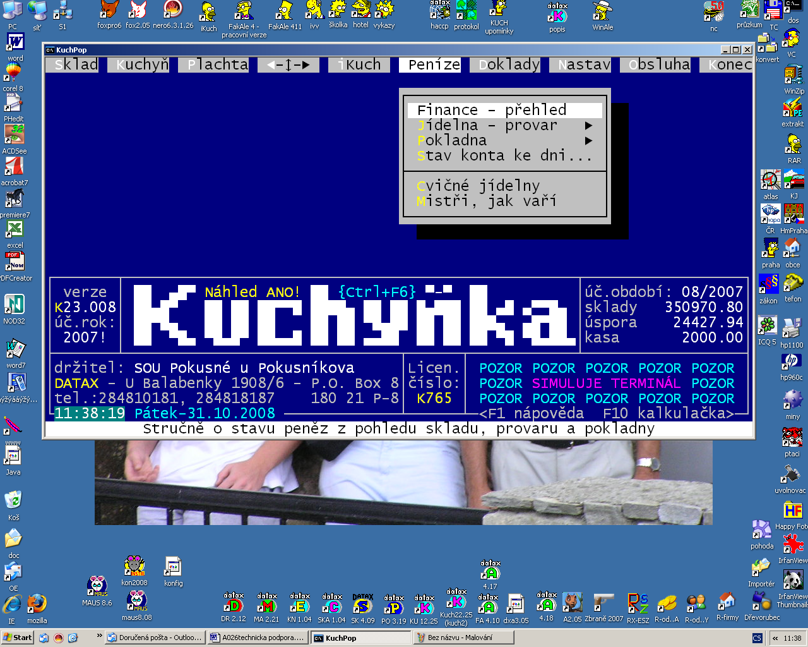
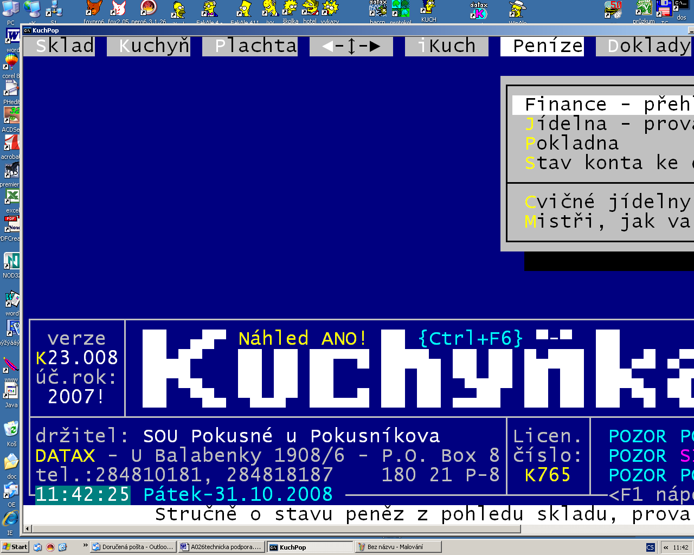
- (1) - v první je okno malé. Pohodlně se vejde na obrazovku, a my tak můžeme pouště souběžně jiná software a pracovat s nimi, ale menu a hlášení software jsou velice drobná a tedy i špatně čitelná.
2
- (2) - tento případ je obrácený. Menu jsou obrovská a dobře čitelná, ale zase se okno na obrazovku nevejde (na výšku ano, na šířku ne) a tak bychom museli používat posuvník na spodku okna, kdybychom se chtěli podívat, co je napsáno vpravo.
3
- (3) – se jeví jako ideální, čitelné a stále se vejde na obrazovku.
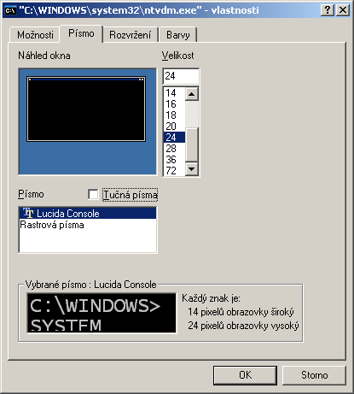
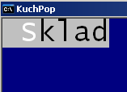
Nastavení velikosti okna provedete tak, že kliknete pravým tlačítkem myši na levý horní roh okna a zvolíte nabídnutou možnost Vlastnosti. Dále záložka Písmo, kde volíme Lucida Console a velikost – například 24. Volbu potvrdíme tlačítkem OK a na následující dotaz odpovíme Uložit pro další okna se stejným názvem. Pak hned uvidíme, jak se nám to zvětšení povedlo. Není-li to ono, celý proces opakujeme a zadáme písmo, je-li okno malé , tak větší (28, 36 ….) , je-li okno velké, tak menší (20,18,16,14..).

souběžná práce s jinými software
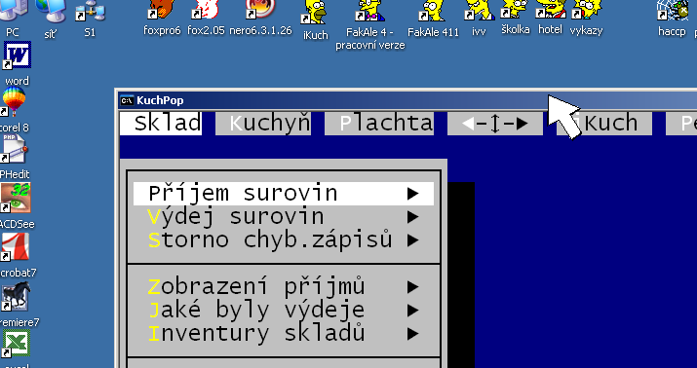
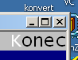
Ta je umožněna pouze v případě, že pracujete v režimu zobrazení Okno. Pro tento režim platí, že při něm můžeme pracovat souběžně s jinými software, která na počítači máme. Nemusíme ukončovat software, abychom spustili jiný. Lze je spustit přes jejich spouštěcí ikonu a přitom nechat software Kuchyňka běžet v okně. To ale pouze v případě, že okno Kuchyňky spouštěcí ikony nezakrývá. Pokud ano, lze okno po obrazovce přesouvat. Najedete si ukazovátkem myši na horní lištu okna stiskne levé tlačítko, držíte jej stisknuté a přitom přetahujete myší na místo na obrazovce, kde okno chcete mít. Pokud nepomůže ani toto, lze software „sestřelit“ do lišty kliknutím levé myši na tlačítko se symbolem podtržítka v pravém horním rohu okna. Tím okno z obrazovky zmizí a o tom, že je software puštěno jste informováni tím, že v liště Windows je tlačítko s jeho názvem.
Pro opětovné spuštění software stačí jen stisknout toto tlačítko levým tlačítkem myši a software se zase zobrazí v okně. Takovéto ukládání do lišty provádějte jen v případě, že v software nemáte nic rozděláno (příjemku, výdejku, zápis nového strávníka, nastavování počtu porcí atp.) Jste-li v nabídce, pak je to zcela bezpečné.

ukončení přes křížek
Při práci v režimu Okno je k dispozici v pravém horním okně tlačítko se symbolem křížku. To obecně slouží k ukončení činnosti software. Vy jej však nepoužívejte, neboť k ukončení slouží v software volba Konec, při níž se provádí spousta nutných a užitečných činností. Ukončení software přeš křížek je násilné ukončení, které lze použít pouze v krajním případě, kdy dojde k tzv. „zamrznutí“ software či počítače. Tehdy operační systém (ale až po nějaké chvíli – 1vteřina až 20 vteřin) oznámí, že software nemůže ukončit, přičemž nabídne dvě tlačítka (dvě volby) Ukončit / Storno. Potřebujete-li opravdu takto násilně končit, klikněte na tlačítko Ukončit.

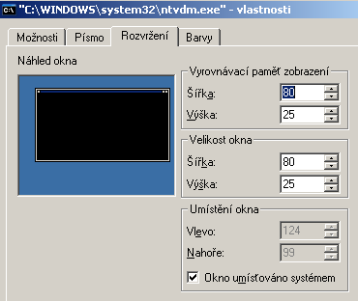
nesprávné zobrazení
Někdy, za určitých okolností může dojít k tomu, že se zaplňuje jen horní polovina obrazovky (okna) a druhá zůstává prázdná, přičemž text menu je tak malý, že je špatně čitelný. Stane-li se vám to, pak postupujte následovně. Přepněte se do režimu Okno. Pravým tlačítkem myši klikněte na horní levý roh okna a zvolte z nabídnutého menu možnost Vlastnosti a zde záložku Rozvržení. Zde, v části Vyrovnávací paměť zobrazení a také Velikost Okna, zadejte hodnoty: Šířka = 80 / Výška = 25. Pak to potvrďte stiskem tlačítka OK. a možností Uložit pro další okna se stejným názvem.Následně ukončete práci se software. Při dalším spuštění již bude vše správně.

